Prénom : …………………………………………………………………………  Date : ………………………………………………………………………… | 6ème année  Éveil  Sciences | 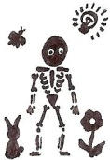 | S

Les champignons (règne fongique) (4)

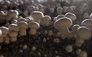
La culture.
Le nom « champignon de Paris » a été donné parce que cette variété de champignons y poussait fréquemment à l’état sauvage. A l’époque, la capitale de la France était sillonnée par les voitures à chevaux, l’agaric champêtre (de son vrai nom) pouvait profiter de l’abondance de crottin de cheval qui lui convenait particulièrement.
C’est donc encore sur le fumier de cheval qu’on le cultive aujourd’hui, dans des champignonnières, qui produisent plus de deux-cent-mille tonnes de champignons par an !

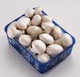

Comestibles ou vénéneux ?

Lorsqu’on cueille des champignons, il faut toujours faire contrôler sa cueillette par un adulte spécialiste avant d’en manger ! En effet, certains champignons ne sont pas comestibles et sont même toxiques ou mortels.

Voici quelques champignons connus de nos régions…

Le cèpe. Il fait partie de la partie des bolets. Il est comestible. Mais attention, tous les bolets ne le sont pas ! Le « bolet satan » par exemple est un champignon très toxique. | 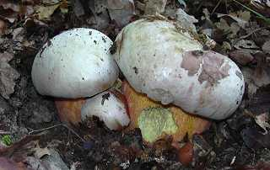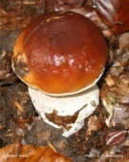

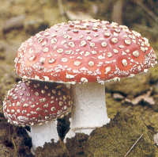 | L’amanite tue-mouches est un champignon vénéneux. Il est rouge orangé avec de petites taches blanches qui partent avec la pluie. Il faut donc faire attention si l’on voit un champignon lui ressemblant, même sans taches.

Le vesse-de-loup. Ces champignons sont facilement reconnaissables car ils n’ont pas de pied. Ils n’ont pas un grand intérêt culinaire. Ils ne sont en principe pas toxiques, mais seuls les plus jeunes sont consommés tant que leur intérieur est blanc. Particularité : si l’on marche sur ce champignon, il s’en échappe une « petite fumée de poussière » qui sort par un trou, ce sont alors des millions de spores qui sont expulsés dans l’air. | 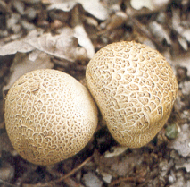 | 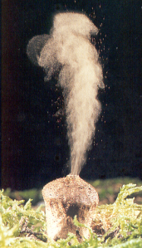

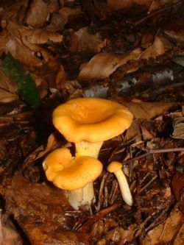 | La chanterelle ou girole est un champignon très connu et très apprécié. Il est comestible, de couleur jaune orangé, son chapeau est en forme d’entonnoir. Ce champignon pousse à terre, en groupe, mais jamais en touffe. Il peut être parfois confondu avec un autre champignon vénéneux.

Le coprin chevelu est un excellent champignon à condition qu’il soit mangé rapidement après la cueillette. Il est principalement blanc et son chapeau recouvre presque tout le pied. | 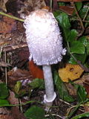

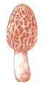 | La morille est un champignon comestible, à condition qu’il soit bien cuit (cru, il est toxique). Ce sont de petits champignons au pied blanc et au chapeau brun alvéolé de consistance un peu « caoutchouteuse ».

L’amanite phalloïde est un champignon mortel. Lorsqu’il est jeune, il ressemble à un œuf (voir photo, à gauche). Ensuite, la couleur du chapeau est vert pâle et celui-ci à un aspect gluant. | 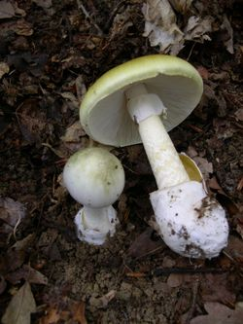

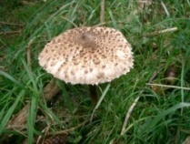 | La lépiote coulemelle est un champignon comestible de 20 à 40 cm (les lépiotes de petite taille sont souvent toxiques). Il est de couleur blanc-brun chiné et pousse dans les bois.

Les agarics sont les champignons des prés. On les connait mieux sous le nom de « champignons de Paris ». | 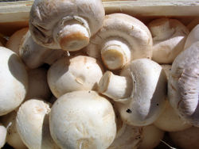

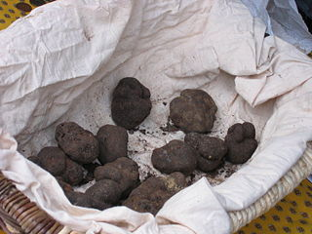 | La truffe est un champignon souterrain vivant en symbiose avec le chêne. Il est rare est difficile à dénicher et très recherché par les fins gastronomes c’est pour cette raison qu’il coute très cher.

